Mod. XIII

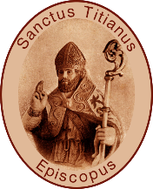
Diocesi di Vittorio Veneto
Parrocchia
Indirizzo
Comune CAP Provincia

Licenza di altro Parroco 1

Al Parroco di

Il sottoscritto Parroco proprio dei nubendi dà licenza affinché l’istruttoria matrimoniale e la celebrazione delle nozze dei signori:

nato a il
e
nata a il

siano compiute servatis de iure servandis in codesta Parrocchia.

Data
L.S.
In fede
Il Parroco
..........................................................

1 La licenza ad altro parroco perché proceda all’istruttoria matrimoniale e alla celebrazione delle nozze può essere concessa dall’Ordinario del luogo o dal parroco proprio di uno dei due nubendi, a norma del canone 1115 CJC. Tuttavia questa licenza dovrà essere accordata soltanto in presenza di una seria motivazione pastorale e con osservanza del diritto particolare. Di norma gli adempimenti dell’istruttoria matrimoniale sono affidati al parroco proprio dei nubendi (cfr. Decreto generale, 4). La licenza ad altro parroco per la celebrazione delle nozze da parte del parroco proprio di uno dei nubendi, che ha istruito la pratica, viene data mediante la trasmissione dello «Stato dei documenti» (cfr. Decreto generale, 23).

